Options pour le transport dans la région de New Haven
LES BUS
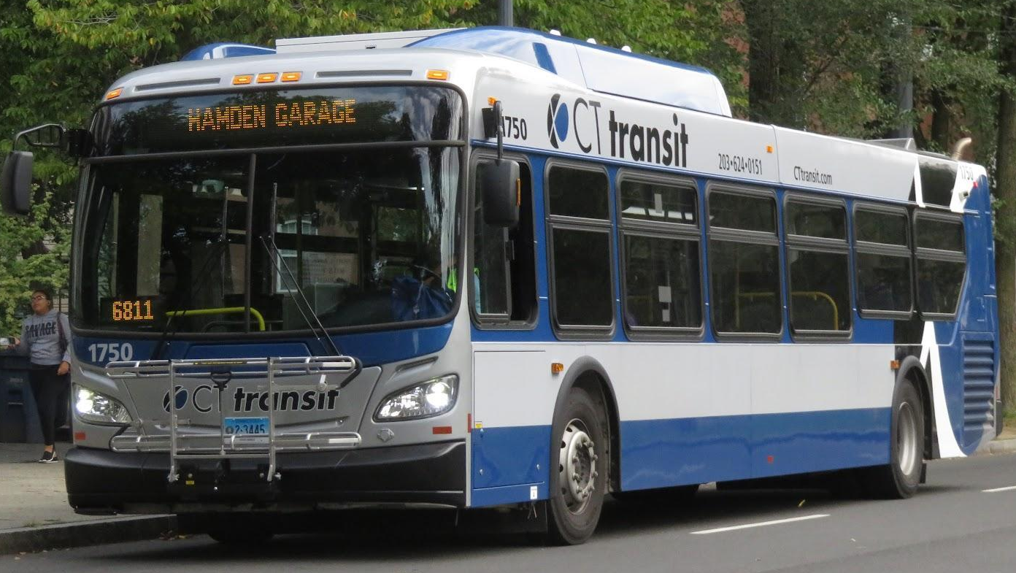

Les bus bleus ont des arrêts désignés partout à New Haven et dans l'État. La plupart des bus s'arrêtent au New Haven Green situé dans le centre-ville.
Si vous avez un smartphone, téléchargez l'application TRANSIT pour obtenir les directions vers et depuis vos destinations.
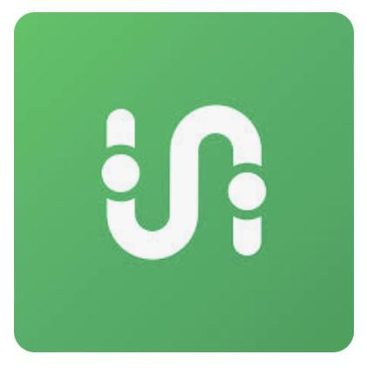

Accédez à l'App Store de votre téléphone et téléchargez l'application TRANSIT. L'app est gratuite. Une fois l'application téléchargée, activez le partage de position. Entrez l'adresse où vous souhaitez vous rendre. L'application vous indiquera quels bus prendre pour vous rendre à votre destination et combien de temps environ il vous faudra pour vous y rendre.

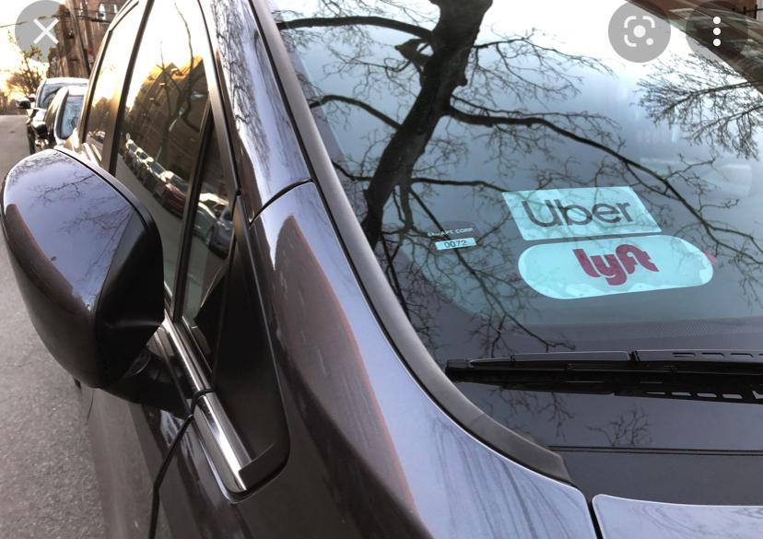
LES APPLIS DE COVOITURAGE

Le covoiturage est un service qui organise un transport aller simple à court préavis. Les deux plus grandes sociétés de covoiturage sont Uber et Lyft. En utilisant l'application sur un smartphone, vous pouvez demander un trajet en voiture à un chauffeur local.

Accédez à l'App Store de votre téléphone et téléchargez l'application LYFT ou UBER. L'app est gratuite. Une fois l'application téléchargée, activez le partage de position. Entrez l'adresse où vous souhaitez vous rendre. L'appli vous dira combien cela coûte et combien de temps cela prendra. Vous devez avoir une carte de crédit connectée au compte. Une fois que vous avez terminé un trajet, l'argent sera prélevé sur votre compte

SERVICE DE TAXIS:
Les services de taxi sont disponibles comme une autre option de covoiturage pour vous rendre là où vous devez vous rendre. La plupart des services de taxi facturent des frais initiaux (généralement entre 3 et 4 dollars) pour commencer le trajet et 3 à 4 dollars supplémentaires par mile pendant la durée du trajet. Il y a généralement des frais d'attente pour le temps qu'il vous faut pour entrer dans le taxi après son arrivée, généralement autour de 0,30 à 0,50 cents par 30 secondes - 1 minute d'attente. Les prix changent en fonction de la société utilisée car la plupart ont des tarifs différents. Vous pouvez payer en espèces ou par carte pour ces services. Pour organiser un trajet en voiture, appelez simplement l'une des entreprises répertoriées et dites-leur où vous souhaitez être pris en charge pour commencer votre trajet en voiture (la plupart des entreprises vous permettent de payer à la fin de votre voyage).
Taxi Irlanda
845-327-3910
Service 24 heure

LES BUS

TOUS LES BUS CT TRANSIT S'ARRÊTENT AU CENTRE-VILLE SUR LEUR PARCOURS À UN POINT!

Les panneaux d'arrêt de bus ressemblent à ceci :
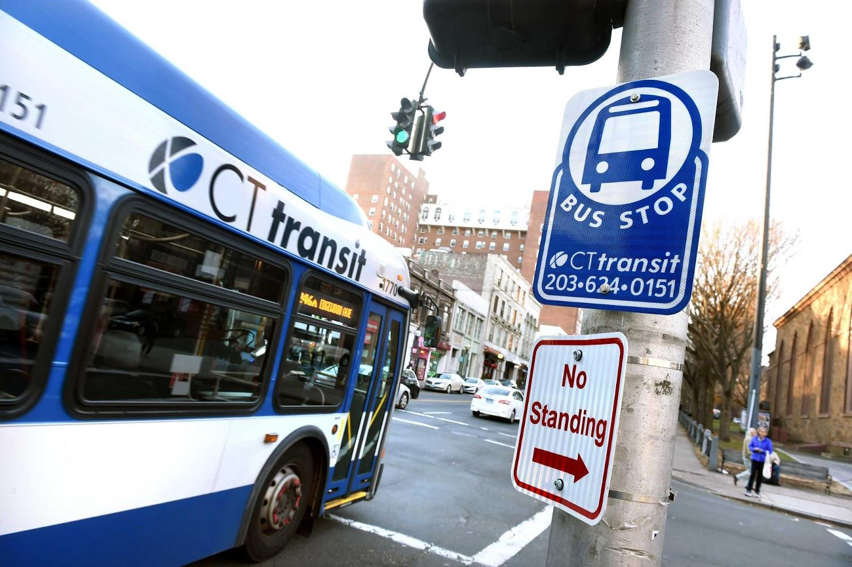

Certains arrêts de bus, mais pas tous, ont un abri pendant que vous attendez (la plupart des lignes / arrêts les plus populaires en ont):
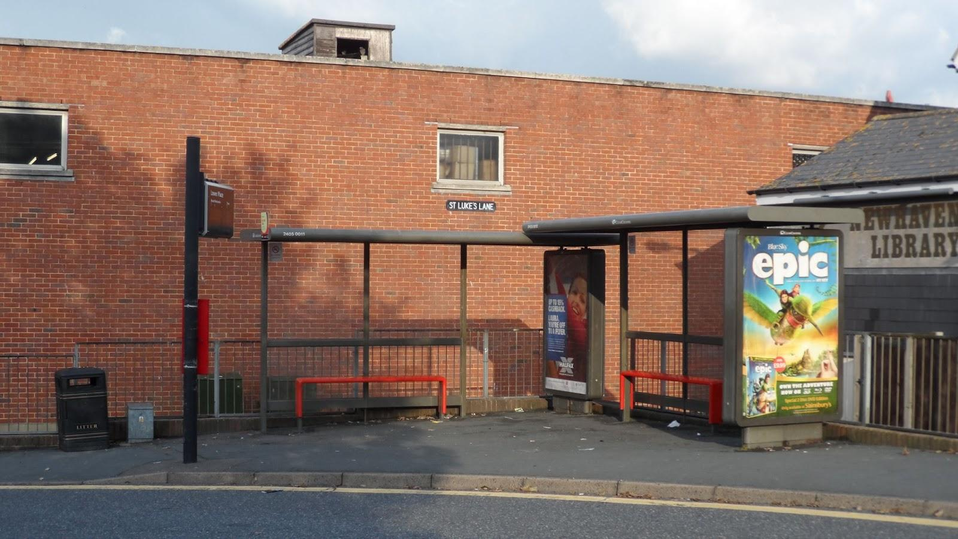

Les itinéraires de bus sont déterminés en fonction de la lettre du nom du bus (par exemple, le bus J va spécifiquement tout au long de Whitney Avenue).
